 | 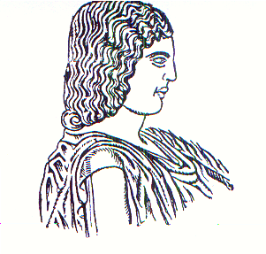
ΓΕΩΠΟΝΙΚΟ ΠΑΝΕΠΙΣΤΗΜΙΟ ΑΘΗΝΩΝ
ΓΡΑΦΕΙΟ ΕΥΡΩΠΑΪΚΩΝ ΠΡΟΓΡΑΜΜΑΤΩΝ
ΙΕΡΑ ΟΔΟΣ 75, Τ.Κ. 11855 – Αθήνα
Τηλ: 210 5294819, 210 529 4823
e-mail: european_pr@aua.gr
url: http://www.european.aua.gr/
ERASMUS+
Κινητικότητα Προσωπικού με σκοπό την Επιμόρφωση (Ακαδημαϊκό Έτος 2016-2017)

Αίτηση υποψηφίου
- Ονοματεπώνυμο:
- Όνομα Πατρός:
- Ημερομηνία γέννησης:
- Αριθμός Ταυτότητας ή Διαβατηρίου:
- Τηλέφωνο επικοινωνίας:
- Δ/νση ηλεκτρονικού ταχυδρομείου στην οποία ο συμμετέχων θα δέχεται την ειδοποίηση για τη συμπλήρωση της τελικής έκθεσης:
- Διεύθυνση κατοικίας:
- Τομέας εργασίας:
- Βαθμίδα (για διδακτικό προσωπικό):
- Χρόνος υπηρεσίας στο ΓΠΑ:
- Διάστημα επιμόρφωσης: από _____________ έως _____________ (δε συμπεριλαμβάνονται οι ημέρες μετακίνησης)
- Φορέας υποδοχής:
- Προηγούμενες μετακινήσεις με το Πρόγραμμα LLP/Erasmus (2007-2013):
α) Ναι _____ (αριθμός μετακινήσεων_____)
β) Όχι _____
- Ειδικές ανάγκες α) σωματική αναπηρία:
β) άλλες ειδικές ανάγκες:

Ημερομηνία: ……………

Υπογραφή

Συνημμένα:
Πρόγραμμα Επιμόρφωσης
Άδεια απουσίας (ή Αριθ. Πρωτ. αιτήματος προς το κεντρικό πρωτόκολλο του Ιδρύματος)
Αποδεικτικό γνώσης ξένης γλώσσας
Πιστοποιητικό Υπηρεσιακών μεταβολών Δ/νσης Προσωπικού (ή Αριθ. Πρωτ. αιτήματος προς το κεντρικό πρωτόκολλο του Ιδρύματος)

